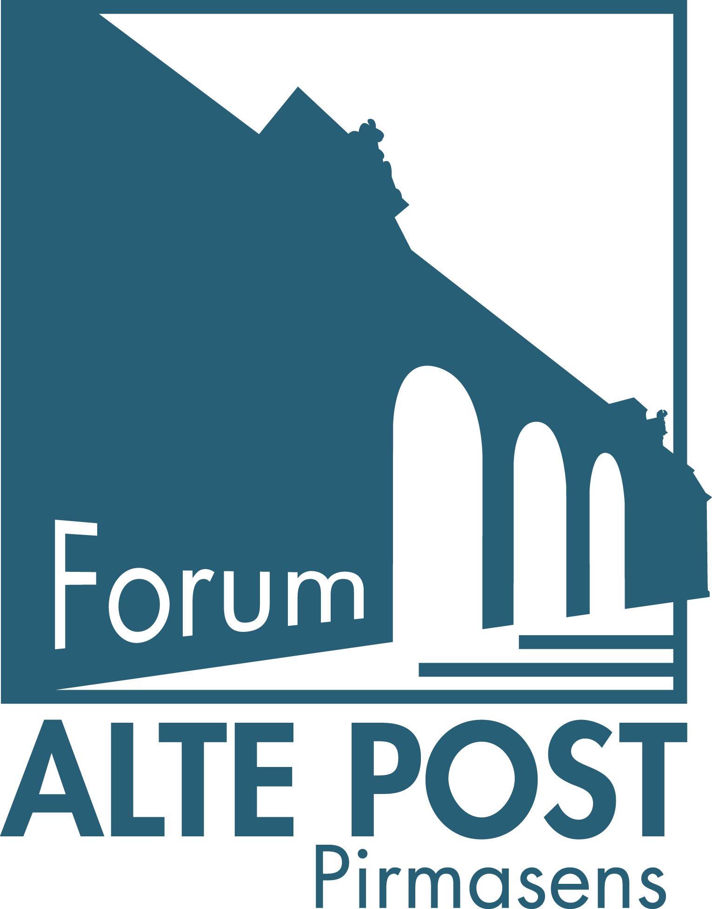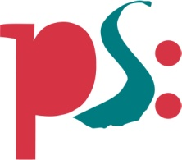 | Forum ALTE POST  Pressemitteilung
Pirmasens, 8. März 2023
Spannend umrahmt: Führungen, Künstlergespräche und kreative Workshops von „Unter Druck“

Museumspädagogik im Pirmasenser Kulturzentrum Forum ALTE POST bietet rund um die neue Wechselausstellung mit floralen Holz-, Linol-, Sieb- und Direktdruck-Arbeiten thematisch passende Veranstaltungen
(Forum ALTE POST Pirmasens, 11. März bis 11. Juni 2023)

Vom 11. März bis 11. Juni gastiert die Wechselausstellung „Unter Druck“ im Forum ALTE POST. Darin präsentiert das Pirmasenser Kulturzentrum ganz unterschiedliche Kunstwerke, die in den Ateliers der regionalen Kunstschaffenden Uta Arnhardt, Nicole Bellaire, Klaus Kadel-Magin und Hedda Wilms mithilfe von Holz-, Linol-, Sieb- und Direktdruck entstanden sind. Die Natur stand dabei Pate mit Formen und Farben, die eine ganz besondere florale Welt zaubern.
Auf die Vernissage am Freitag, 10. März 2023, um 19.00 Uhr folgt über die gesamte Ausstellungsdauer eine ganze Reihe an begleitenden Veranstaltungen der Museumspädagogik. Neben offenen Führungen – auch durch die beiden Dauerausstellungen zu Hugo Ball und Heinrich Bürkel – sind auch spezielle Workshops in den rheinland-pfälzischen Oster- und Pfingstferien geplant. Schulklassen können außerhalb der Ferien ebenfalls aus einem Angebot an Workshops auswählen.

Für alle Veranstaltungen ist eine vorherige Anmeldung erforderlich – telefonisch unter 06331 2392716 oder per Mail an altepost@pirmasens.de.

Das Rahmenprogramm im Überblick

Mittwoch, 15. März 2023
Tag der Druckkunst
Alle Ausstellungen sind an diesem Tag kostenfrei zugänglich.

Freitag, 17. März 2023, 14.30-16.30 Uhr
Workshop „Kunst für Kidz“: Druckgraphik Hochdruck
Angelehnt an Frau Wilms reduzierte Druckgraphik gestalten wir reduzierte, organische, durch die Natur inspirierte Fantasieformen im Hochdruckverfahren in schwarz und weiß.
Ab 6 Jahren, Preis: 6 Euro
Sonntag, 2. April 2023
14.00-15.00 Uhr: Offene Führung „Unter Druck“
15.00-16.00 Uhr: Offene Führung Heinrich-Bürkel-Galerie
Preis: 6 Euro (ermäßigt 4 Euro) zzgl. 1,50 Euro Führungsgebühr

Mittwoch, 5. April 2023, 10.30-12.30 Uhr
Osterferien-Workshop
Vorfreude auf Ostern entsteht bei unseren OsterbastelEIen
Ab 6 Jahren, Preis: 6 Euro

Mittwoch, 5. April 2023, 14.30-16.30 Uhr
Osterferien-Workshop
Vorfreude auf Ostern entsteht bei unseren OsterbastelEIen
Ab 10 Jahren, Preis: 6 Euro

Donnerstag, 6. April 2023, 10.30-12.30 Uhr
Florale Stickerei für Anfänger
Ganz nach dem Motto „Retro is in“ laden wir euch ein, die traditionelle Form der Handstickerei auszuprobieren und einen dekorativen Stickrahmen mit allerhand Blumen und Gräsern zu gestalten. Dabei lernt ihr grundlegende Sticharten in der Stickerei kennen, die sich leicht umsetzen lassen. Sofern vorhanden, bitte eigenen Stickrahmen mitbringen, Leihrahmen stehen nach Absprache in kleiner Anzahl zur Verfügung.
Ab 6 Jahren, Preis: 6 Euro

Donnerstag, 6. April 2023, 14.30-16.30 Uhr
Florale Stickerei für Anfänger
Ganz nach dem Motto „Retro is in“ laden wir euch ein, die traditionelle Form der Handstickerei auszuprobieren und einen dekorativen Stickrahmen mit allerhand Blumen und Gräsern zu gestalten. Dabei lernt ihr grundlegende Sticharten in der Stickerei kennen, die sich leicht umsetzen lassen. Sofern vorhanden, bitte eigenen Stickrahmen mitbringen, Leihrahmen stehen nach Absprache in kleiner Anzahl zur Verfügung.
Ab 10 Jahren, Preis: 6 Euro

Sonntag, 16. April 2023
14.00-15.00 Uhr: Offene Führung Hugo-Ball-Kabinett
15.00-16.00 Uhr: Künstlergespräch „Unter Druck“ mit Hedda Willms und Ute Arnhardt
Die Teilnahme am Künstlergespräch ist im Rahmen des regulären Eintritts von 6 Euro (ermäßigt 4 Euro) kostenfrei, die Teilnahme an der Führung kostet zusätzlich 1,50 Euro Führungsgebühr.

Freitag, 21. April 2023, 14.30-16.30 Uhr
Workshop „Kunst für Kidz“: Mandalas gestalten in verschiedenen Varianten.
Angelehnt an Ute Arnhardts feine Kunstwerke befassen wir uns mit dem Thema Naturmandala und gestalten ein Objekt aus dem Fundus der Natur.
Ab 8 Jahren, Preis: 6 Euro

Sonntag, 30. April 2023
14.00-15.00 Uhr: Offene Führung „Unter Druck“
15.00-16.00 Uhr: Offene Führung Architektur und Geschichte der Alten Post
Preis: 6 Euro (ermäßigt 4 Euro) zzgl. 1,50 Euro Führungsgebühr

Freitag, 12. Mai 14.30-17.00 Uhr und Samstag 13. Mai 2023, 14.00-17.00 Uhr
2-tägig: Floraler Druckworkshop mit der Künstlerin Nicole Bellaire
Wir gestalten eine mehrfarbige Druckgraphik nach dem Prinzip der „verlorenen Platte“. Dabei arbeiten wir in mehreren Schritten unser Motiv aus einer Druckplatte heraus, indem wir das Material der Platte nach jedem einzelnen Farbdruck mehr reduzieren. Die so entstandene Druckgraphik ist ein Unikat; die Platte kann nicht erneut verwendet werden.
Ab 10 Jahre, Preis 8 Euro

Sonntag, 14. Mai 2023
14.00-15.00 Uhr: Offene Führung Hugo-Ball-Kabinett
15.00-16.00 Uhr: Künstlergespräch „Unter Druck“ mit Nicole Bellaire und Klaus Kadel-Magin
Die Teilnahme am Künstlergespräch ist im Rahmen des regulären Eintritts von 6 Euro (ermäßigt 4 Euro) kostenfrei, die Teilnahme an der Führung kostet zusätzlich 1,50 Euro Führungsgebühr.

Dienstag, 30. Mai 2023, 14.30-16.30 Uhr
Die Kunst des Blumensteckens
Teilnehmer*innen lernen Tipps und Tricks rund um das Thema Blumenarrangements angelehnt an die reduzierte Form des Japanischen Ikebanas. Leitung: Christine Jung.
Ab 10 Jahre, Preis: 8 Euro

Sonntag, 11. Juni 2023, 11.00 Uhr
Finissage – Offene Führung „Unter Druck“
Preis: 6 Euro (ermäßigt 4 Euro)
Die Teilnahme an der offenen Führung zum Abschluss der Wechselausstellung „Unter Druck“ ist im Rahmen des regulären Eintritts von 6 Euro (ermäßigt 4 Euro) kostenfrei.

Zum Forum ALTE POST
Das Kulturzentrum Forum ALTE POST in Pirmasens ist entstanden aus dem 1893 von dem Architekten Ludwig Stempel (1850-1917) erbauten Königlich Bayerischen Postamt. Dort wurden bis 1927 sowohl der städtische Paketverkehr als auch der Telegrafendienst abgewickelt; nach dem Bau einer neuen Post diente das Gebäude im Herzen der westpfälzischen Stadt als Fernmelde- und Kraftpoststelle und galt 1930 als einer der größten Kraftpoststützpunkte Deutschlands. Bis zu ihrer Schließung 1976 fungierte die Alte Post als Wartesaal für Postbusreisende, Telefonzentrale und Kraftpostverwaltung. Dank eines aufwändigen Umbaus, einer technischen Modernisierung und grundlegenden Restaurierung, bei der unter anderem ein Mosaik an der Außenfassade nach historischen Vorlagen wiederhergestellt wurde, erstrahlt das Monument nun in neuem Glanz. Das Forum ALTE POST bietet mit seinen vielfältig nutzbaren Räumen Platz für Ausstellungen, Konzerte und Events, aber auch für Seminare und private Feiern. Zur Würdigung zweier berühmter Söhne der Stadt gibt es im Forum ALTE POST fest etablierte Einrichtungen. Dabei handelt es sich zum einen um die Dauerausstellung Heinrich-Bürkel-Galerie mit insgesamt 60 Gemälden, Zeichnungen und Skizzen des bekannten Romantik-Malers Heinrich Bürkel (1802-1869). Zum anderen präsentiert sich das Hugo-Ball-Kabinett als interaktive Dauerausstellung über den Dada-Begründer Hugo Ball (1886-1927). Weitere Informationen sind erhältlich unter https://www.forumaltepost.de.
20230308_fap

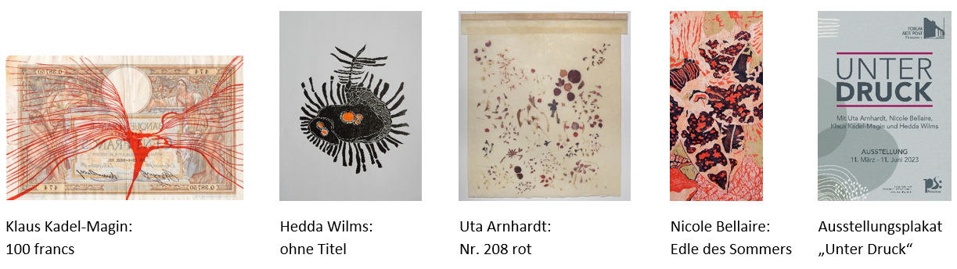
Begleitendes Bildmaterial:

[ Download unter https://ars-pr.de/presse/20230308_fap ]

Hausadresse Pressekontakte
Forum ALTE POST Stadtverwaltung Pirmasens ars publicandi Gesellschaft für
Charlotte Veit Maximilian Zwick Marketing und Öffentlichkeitsarbeit mbH
Poststraße 2 Leiter der Pressestelle Martina Overmann
D-66954 Pirmasens Rathaus am Exerzierplatz Schulstraße 28
Telefon +49 6331 23927-11 D-66953 Pirmasens D-66976 Rodalben
Telefax +49 6331 23927-20 Telefon: +49 6331 84-2222 Telefon: +49 6331 5543-13
altepost@pirmasens.de Telefax: +49 6331 84-2286 Telefax: +49 6331 5543-43
https://www.forumaltepost.de presse@pirmasens.de MOvermann@ars-pr.de
https://www.pirmasens.de https://ars-pr.de

